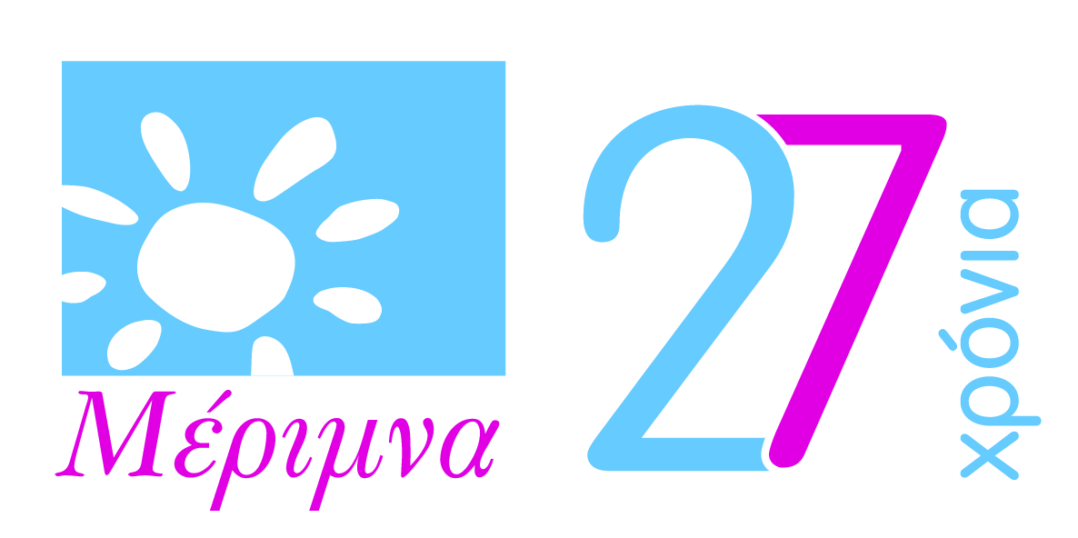


ΑΙΤΗΣΗ ΣΥΜΜΕΤΟΧΗΣ ΣΤΟΝ Α’ ΚΥΚΛΟ ΕΠΙΜΟΡΦΩΣΗΣ ΜΕΡΙΜΝΑΣ
2022
«ΣΤΗΡΙΞΗ ΚΑΙ ΣΥΜΒΟΥΛΕΥΤΙΚΗ ΠΕΝΘΟΥΣ ΜΕ ΠΑΙΔΙΑ, ΕΦΗΒΟΥΣ ΚΑΙ ΟΙΚΟΓΕΝΕΙΕΣ ΠΟΥ ΘΡΗΝΟΥΝ»

Επώνυμο :
Όνομα :
Έτος γέννησης :
Ειδικότητα :
Βασικές σπουδές :
Μεταπτυχιακές σπουδές :
Άλλη εξειδίκευση/
Επιμόρφωση σε συμβουλευτική ή ψυχοθεραπεία
Χρόνια προϋπηρεσίας :
Χώρος εργασίας :
Αριθμός Άδειας Ασκήσεως Επαγγέλματος

Διεύθυνση οικίας/ΤΚ

Τηλέφωνο :

E-mail :

- Έχετε παρακολουθήσει στο παρελθόν σεμινάρια, ημερίδες ή συμπόσια που έχει διοργανώσει η Μέριμνα; Όχι Ναι

Αν ναι, αναφέρετε ποιο/ποιά ήταν αυτό/ά.

2. Για ποιους λόγους θέλετε να συμμετέχετε;

- Ποιες δεξιότητες που διαθέτετε, πιστεύετε ότι θα σας βοηθήσουν στη στήριξη οικογενειών που βιώνουν απώλειες (σοβαρή αρρώστια ή θάνατο);

4. Τι θα μπορούσε να σας δυσκολέψει στη στήριξη οικογενειών που βιώνουν απώλειες (σοβαρή αρρώστια ή θάνατο);

5. Έχετε βιώσει θάνατο ή σοβαρή αρρώστια; Ναι Όχι
Αν ναι, πότε συνέβη; Περιγράψτε με δυο λόγια την εμπειρία σας.

6. Από πού μάθατε για τον νέο κύκλο επιμόρφωσης της Μέριμνας;
Ιστοσελίδα/ Facebook
Newsletter Μέριμνας
Φίλοι / Γνωστοί
Άλλο (παρακαλώ συμπληρώστε)

7. Παρακαλούμε πολύ μαζί με την αίτηση χρειάζεται να μας αποστείλετε και ένα πρόσφατο βιογραφικό σας σημείωμα

Ημερομηνία: ……/……/…….. Ο/Η Αιτών/ούσα

